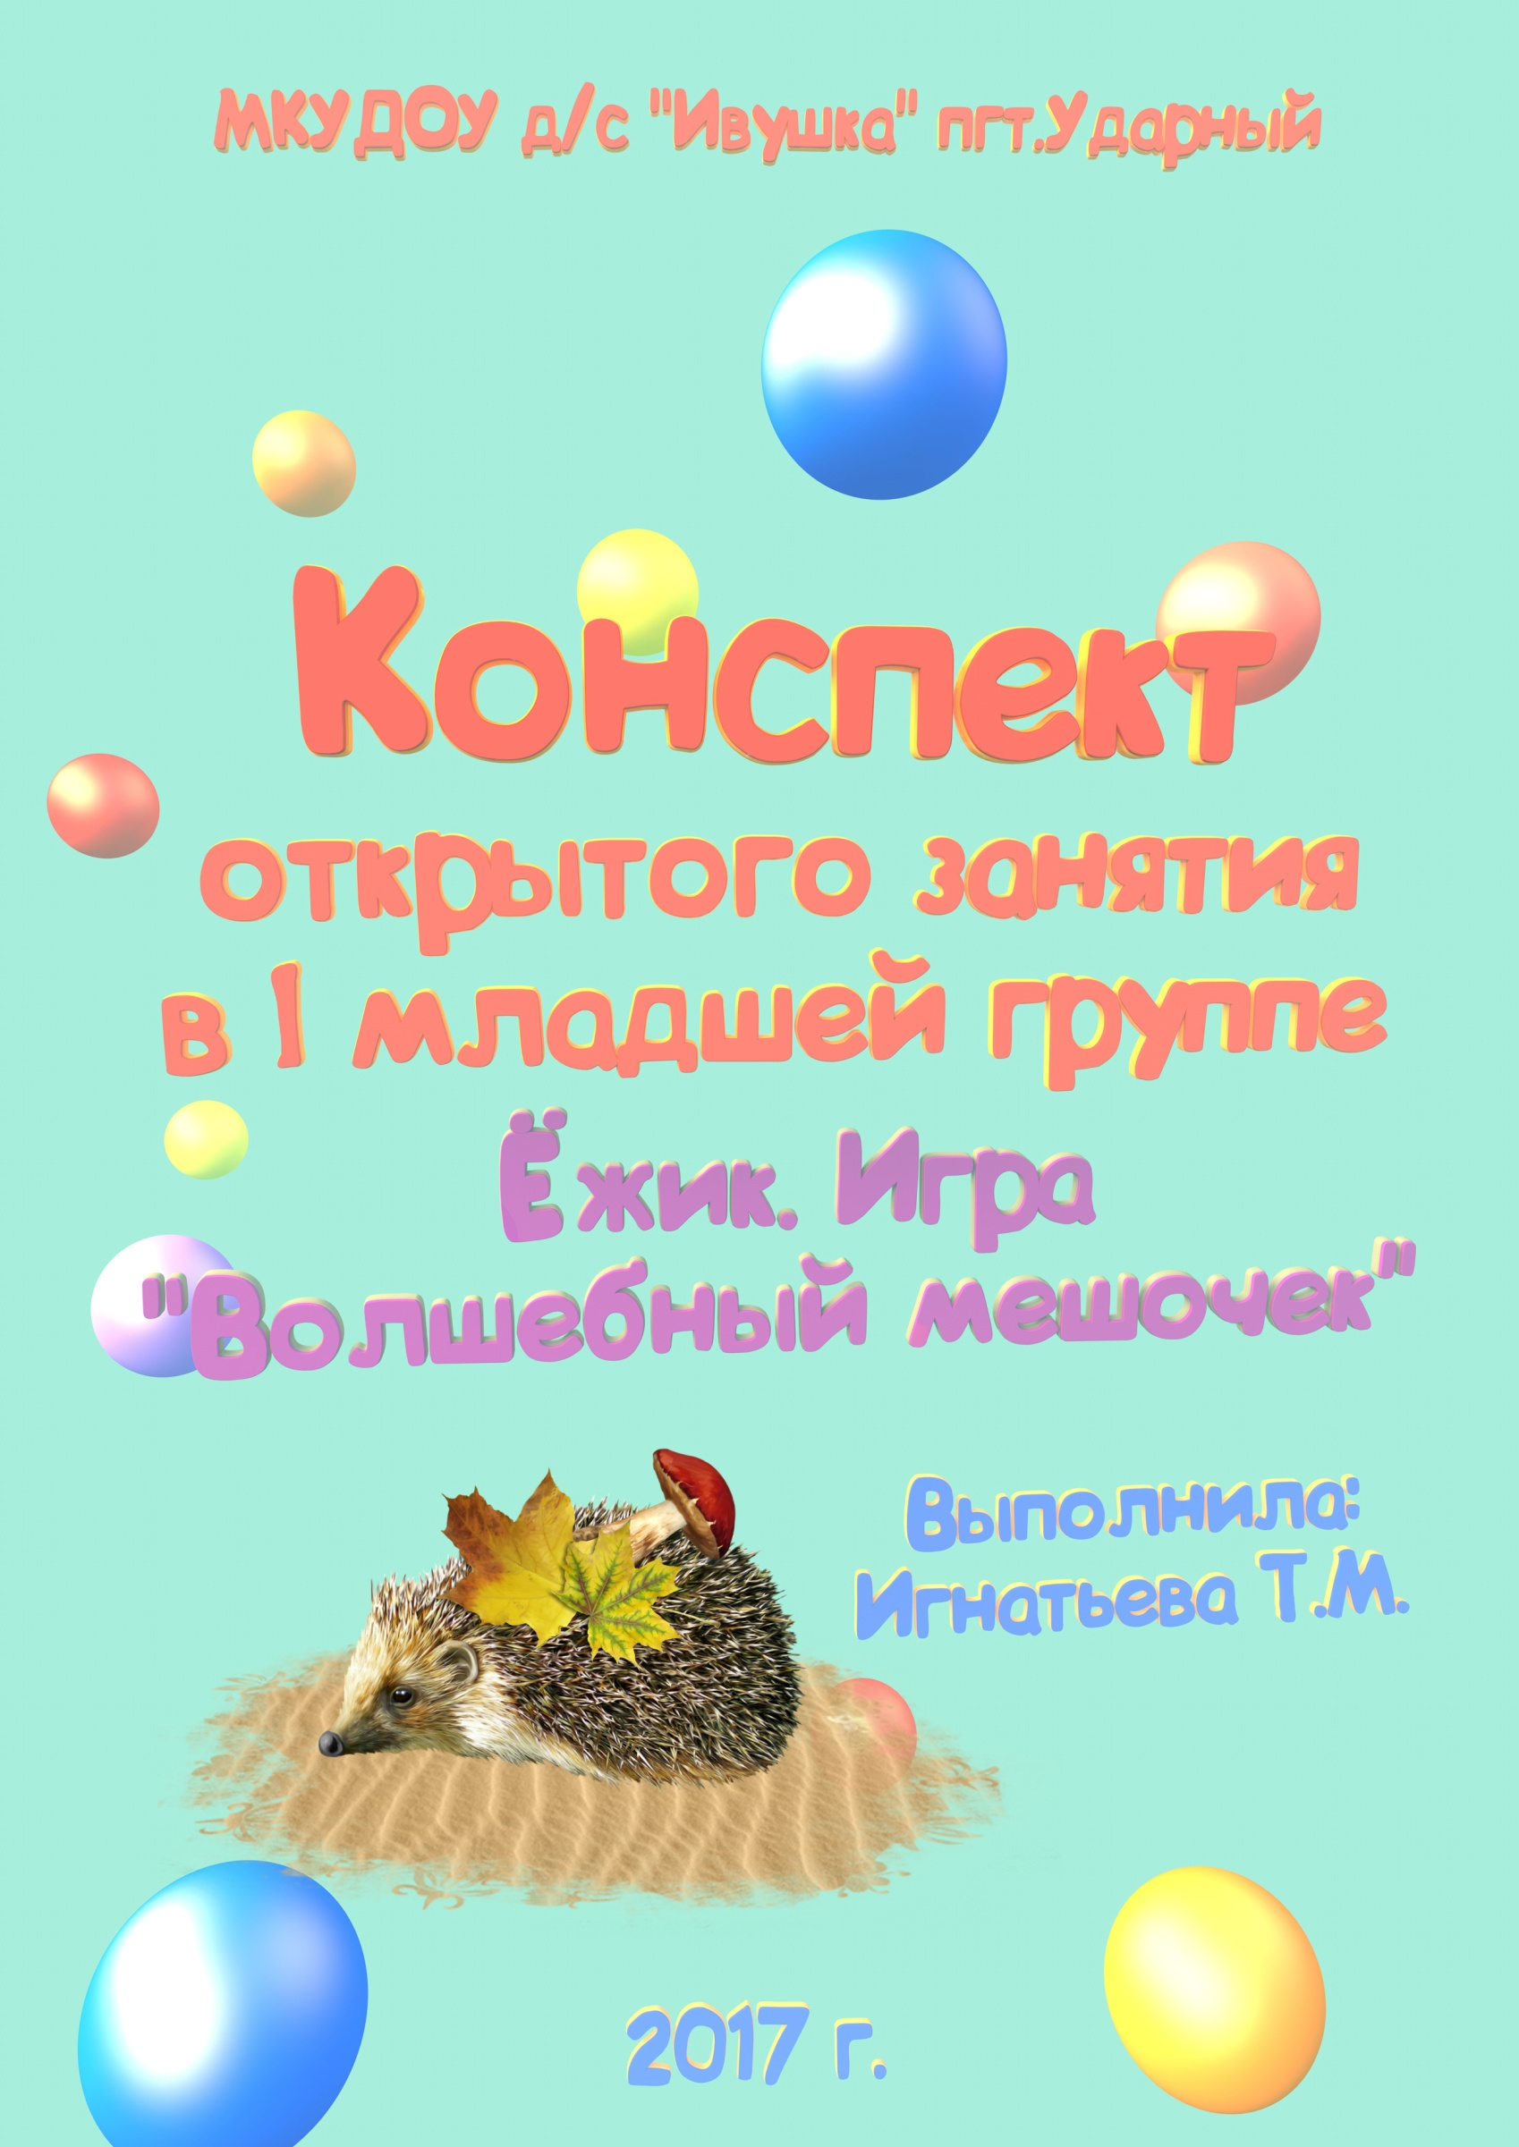
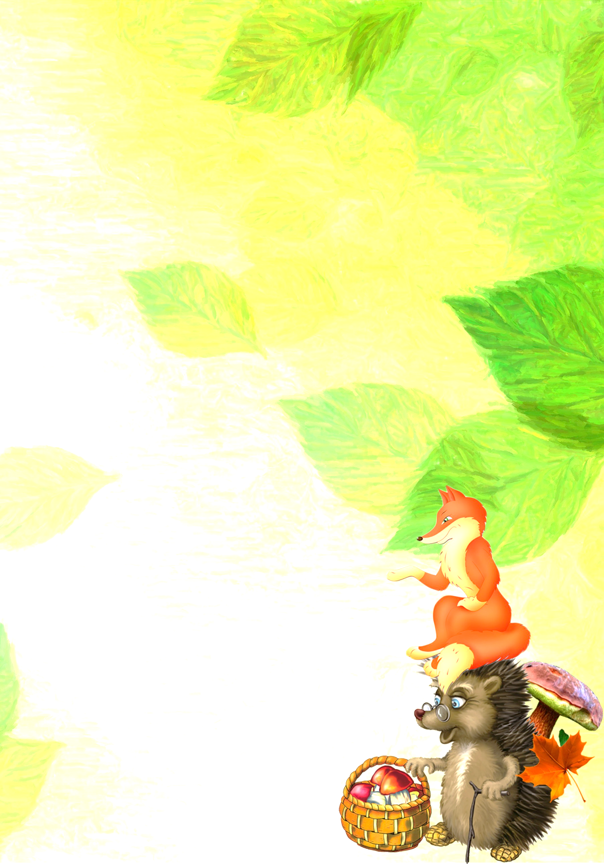
Ежик. Игра «волшебный мешочек»

Виды детской деятельности: игровая, коммуникативная, познавательно-исследовательская, продуктивная, восприятие художественной литературы.
Цели: учить внимательно слушать и наблюдать, формировать способность детей к диалогической речи; учить отвечать на вопросы словом и предложениями, состоящими из 3—4 слов, обогащать и активизировать словарь по теме; воспитывать заботливое отношение к животным.

Планируемые результаты: с интересом слушает рассказ воспитателя о еже, отвечает на простые вопросы, может по просьбе взрослого рассказать об изображенном на картинке, владеет основными движениями при выполнении двигательного упражнения «ежик топал по дорожке...», принимает участие в игре «волшебный мешочек».
Материалы и оборудование: фланелеграф, картинка с изображением ежа, игрушка еж, миска с молоком.
Содержание организованной деятельности детей

1. Организационный момент.
ВОСПИТАТЕЛЬ. Ребята, вы хотите сходить в гости к ёжику? Мы с вами узнаем, как живет ёжик.
2. Основная часть. Чтение стихотворения.
Чтение стихотворения, показ действий на фланелеграфе.
ВОСПИТАТЕЛЬ выставляет на фланелеграфе картинку, на которой изображен ёж, и напевает:
Маленький ежик,
Четверо ножек.
На спине листок несет,
(прикрепляет к ежу листок.)
Песенку поет:
«туфты, туфты, туфты, туф -
На спине листок несу,
Самый сильный я в лесу,
Не боюсь саму лису».
Маленький ёжик,
Четверо ножек.
На спине грибок несет,
(прикрепляет к ежу грибок.)
Песенку поет:
«туфты, туфты, туфты, туф -
На спине грибок несу,
Самый сильный я в лесу,
Не боюсь саму лису».
Маленький ёжик,
Четверо ножек.
На спине лису несет,
Песенку поет:
«туфты, туфты, туфты, туф -
На спине лису несу,
Самый сильный я в лесу,
Победил саму лису».
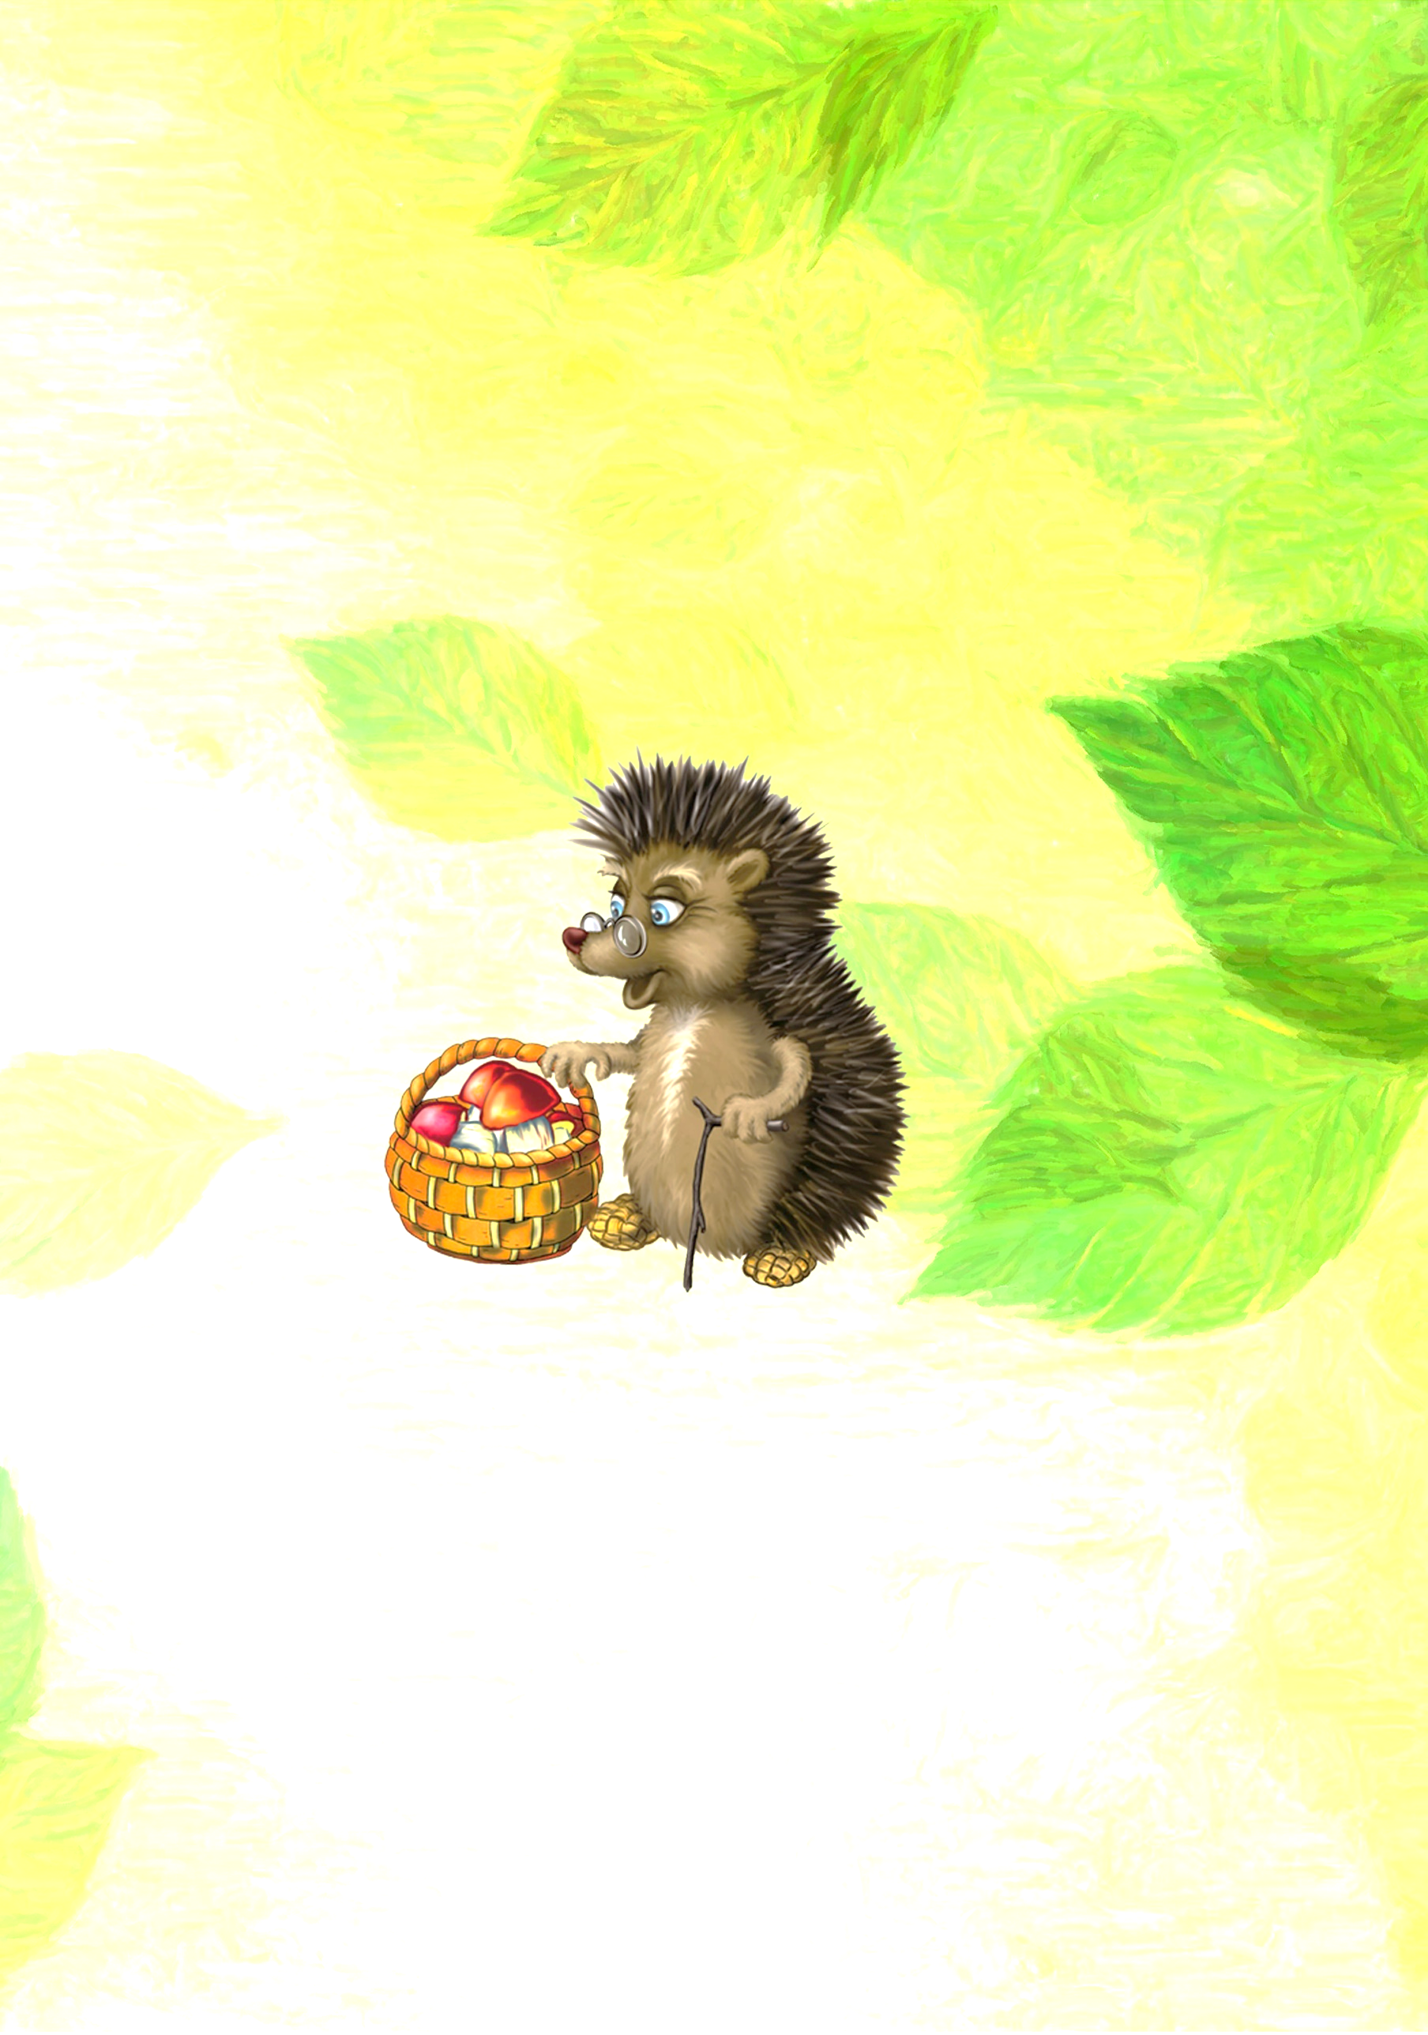
3. Рассказ о еже.
Дети слушают рассказ воспитателя. (сопровождается показом картинок.)
«в лесу под деревом живет ёжик. Ёж колючий. У него много иголок. Он сворачивается клубочком и спит. Не видно ни головы, ни ножек. Когда вокруг тихо и ежику некого бояться, то он разворачивается, появляются головка, ножки, и ёжик отправляется искать себе пищу. Он ест травку, ягоды, мышей. Как-то ёж зашел в сад, где играли дети. Испугался он ребят, свернулся клубочком. Дети увидели ежа и закричали: «мама, к нам ёжик пришел!» мама вынесла в миске молоко, поставила перед ёжиком, ёжик осторожно вытянул головку и стал пить молоко из миски.
Какой интересный ёж!»
- ребята, кто изображен на картинке? (ёж.) Какой ёж? (колючий. Маленький.) Что несет на себе ёж? (листок, грибок.) Что ест ёж? (траву, ягоды, мышей, молоко.) А кого ёжик боится? (лису.) А что делает ежик, когда ему страшно? (он сворачивается в клубочек.)


Физкультминутка

Воспитатель читает детям стихотворные строки, а дети имитируют движения.

Ёжик топал по дорожке
И грибочки нес в лукошке. Чтоб грибочки сосчитать, нужно пальцы загибать.

Ёжик, ёжик колкий,
Покажи иголки.
Вот они. Вот они. Вот они.

Ёжик, ёжик колкий,
спрячь свои иголки.
Раз - и нет иголок.
Растопыренными пальцами рук совершают шагающие движения.
Дети загибают по очереди пальцы сначала на левой, потом на правой руке. В конце упражнения руки должны быть сжаты в кулачки. Пальцы двух рук сплетены в замок. Движения кистями вправо-влево.
Пальцы выпрямляются, кисти при этом сложены в замок.
Движения кистями с выпрямленными пальцами вправо-влево. Пальцы складываются в замок.

4. Игра «волшебный мешочек».
Цель: упражнять детей в умении на ощупь определять игрушку, развивать тактильные ощущения; способствовать запоминанию названий игрушек, учить рассказывать об игрушке, строя предложение из 3-4 слов.

Воспитатель показывает детям небольшие игрушки (ёж, лиса, мышь, гриб, листок) и предлагает детям пощупать каждую игрушку, провести по ней ладошкой. Затем воспитатель дет игрушки в мешочек и предлагает детям взять из него любую игрушку и, не доставая, звать ее, а затем показать всем.

5. Рефлексия.

Дети могут взять игрушки (кукол, ежа, миску, листок, грибок) и покормить ежа.

